Organos de reproducción asexual en plantas
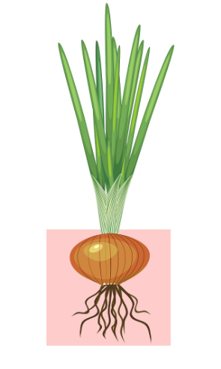

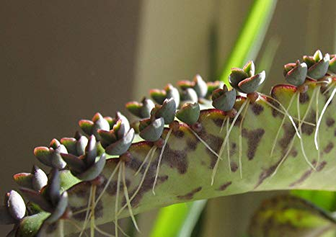

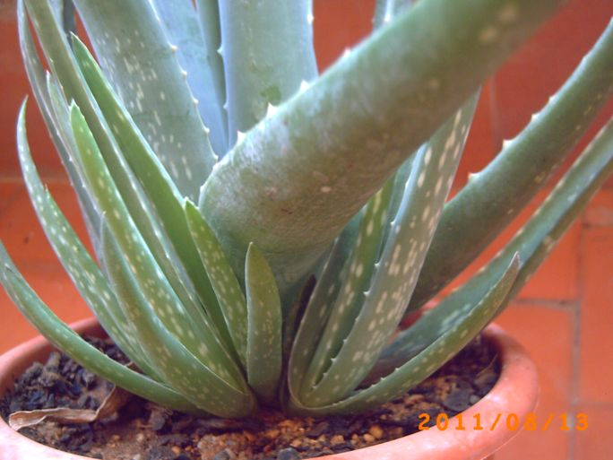

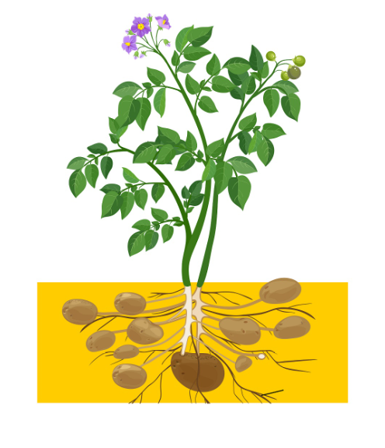
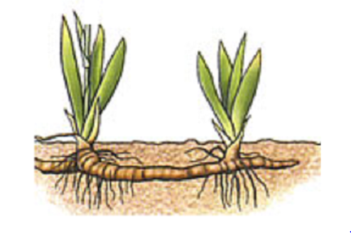
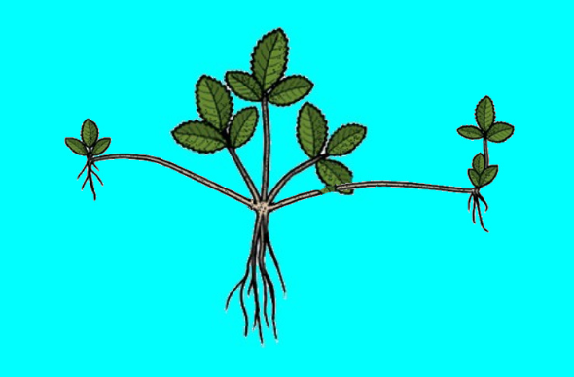
Organos de reproducción asexual en plantas

Organos de reproducción asexual en plantas

Son órganos subterráneos que almacenan nutrientes. Esta formado por gruesas hojas carnosas modificadas.

Son tallos subterráneos con varias yemas que crecen de forma horizontal emitiendo raíces
y brotes herbáceos de sus nudos

Son brotes o ramas laterales más o menos delgados que nacen de la base del tallo, que
crecen horizontalmente con respecto al nivel del suelo o subterráneo. Tienen entrenudos
largos que generan raíces adventicias.

Son tallos subterráneos con varias yemas que crecen de forma horizontal emitiendo raíces y brotes herbáceos de sus nudos.

Son tallos modificados y engrosados donde se acumulan sustancias de reserva, comúnmente
almidón.

Rellena los huecos de las siguientes frases empleando las palabras del recuadro.

Muchas de las células de los tejidos vegetales ya maduros conservan el potencial de diferenciarse y multiplicarse.

De esta manera es posible obtener plantas enteras a partir de yemas, tallos, raíces, y hasta hojas y flores de casi cualquier planta.

Es decir, ciertos vegetales tienen la potencialidad de poder regenerar nuevos individuos partiendo de una parte del propio vegetal, esto es lo que se conoce como reproducción asexual o vegetativa.

CÉLULAS, VEGETALES, MULTIPLICARSE, OBTENER PLANTAS,
HOJAS, FLORES, REGENERAR, PARTE, ASEXUAL, VEGETATIVA

Verdadero o falso?

Las siguientes frases relacionadas con la reproducción asexual son verdaderas o falsas

- Ha de emplearse mano de obra especializada

- Se tarda más tiempo en obtener material vegetal que por semilla

- La variabilidad genética hace que obtengamos individuos diferentes

- Los virus y enfermedades se transmiten entre las semillas pero no a los esquejes y material vegetal de propagación.

- Se mantienen las características de la planta madre

- Se obtienen mayor cantidad de descendencia qué por semilla

- El material vegetal es más fácil que conservar y no necesita de infraestructuras

Cuestionario de propagación mediante esquejes

Nombre:

Responde a las siguientes preguntas

1- Puedes describir qué es un esqueje o estaquilla?

2- Justifica con tus propias palabras por qué el esquejado es el método de reproducción vegetativa más rápido, económico y sencillo?

3- Describe el proceso para la realización de esquejes. (Emplea frases cortas y enumera los pasos necesarios)

4- Cuantos tipos de esqueje según el tipo de madera conoces?

5- Nombra los factores que influyen en el enraizamiento de un esqueje

